VIEŠOJI ĮSTAIGA ŠEIKO ŠOKIO TEATRAS
Įm. kodas 302897135/ reg. adresas Kalno g. 12-13, Neringa/ buveinė: Bangų 5A, LT-91250, Klaipėda/ tel. +37067229267
__________________________________________________________________________________________________________________________________________________________________

Šeiko šokio teatras ir nacionalinės dramaturgijos festivalio „Pakeleivingi” organizatoriai kviečia lietuvių kalbos mokytojus ir bibliotekų darbuotojus NEMOKAMAI apsilankyti šokio spektaklyje „Nakties mirgėjimas” spalio 17 dieną 18:00 Anykščių kultūros centre.

Kvietimus į spektaklį galima atsiimti Anykščių kultūros centro kasoje (telef.: 838152239).

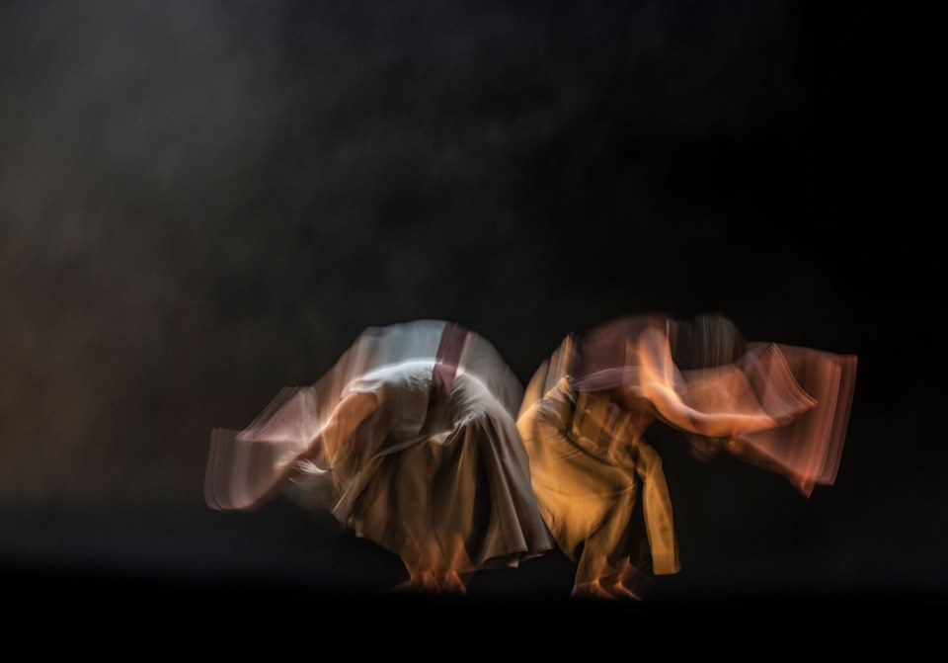

APRAŠYMAS

Kiekvieno gyvenimas yra mirksnis, virstantis virpančiu ir žėrinčiu mirgėjimu, kai visi gyvenimai susilieja ir ištirpsta viduryje nakties. Naktis yra beribė mūsų egzistencijos erdvė, apgaubianti ir savyje talpinanti mirgančius mūsų gyvenimus. Be nakties mirgėjimas tėra tik gyvenimo trupinių atšvaitai. Naktis be mirgėjimo - tuščia, bereikšmė ir tylinti visatos gerklė.
Du moters amžiai. Jai 19-ika ir taip pat 41-eri.
Ši moteris yra Salomėja Nėris, lietuvių poetė. Gimusi 1904 m., mirusi 1945 m. Salomėja iki šios dienos išlieka polemiška asmenybė. Jos trumpas gyvenimas baigėsi nelaukta ir skubota mirtimi bei moraliniu savo šalies pasmerkimu už tai, kad rėmė/palaikė komunistinį rėžimą.
Fizinė patirtis, biologiniai ritmai yra persmelkti atsitikimų. Ar (šokėjos) Marija, Agnija ir Salomėja yra savųjų aplinkybių suma? Kiek mes gyvename per istoriją ir kokiu mastu istorija gyvena per mus?
Naktis ištrina laiko ir aplinkybių rėmus tarp šių trijų moterų, perkeldama jas į čia ir dabar, leisdama pamatyti jų mirgančias patirtis ir pasaulėjautą, asmeninę ir kolektyvinę. Atskleidžiant patirtis, kurias visi išgyvename, Nakties Mirgėjimas kviečia apmąstyti istorinio konteksto įspaudą mūsų veiksmuose.
Trukmė: 60 min.
Kūrinio autorė, choreografė: UGNĖ DIEVAITĖ; Choreografės asistentas: RICCARDO BUSCARINI; Atlikėjos: AGNIJA ŠEIKO, MARIJA IVAŠKEVIČIŪTĖ; Gyva muzika: VIDAL; Šviesų dizaineris: LA CIA DE LA LUZ (DANIEL ALCARAZ); Scenografė ir kostiumų dizainerė: LAURA DARBUTAITĖ; Tekstai: ištraukos iš poetės Salomėjos Nėries dienoraščio; Teksto konsultantė: SONDRA SIMANA; Koprodukcija: UGNĖ DIEVAITĖ ir ŠEIKO ŠOKIO TEATRAS

